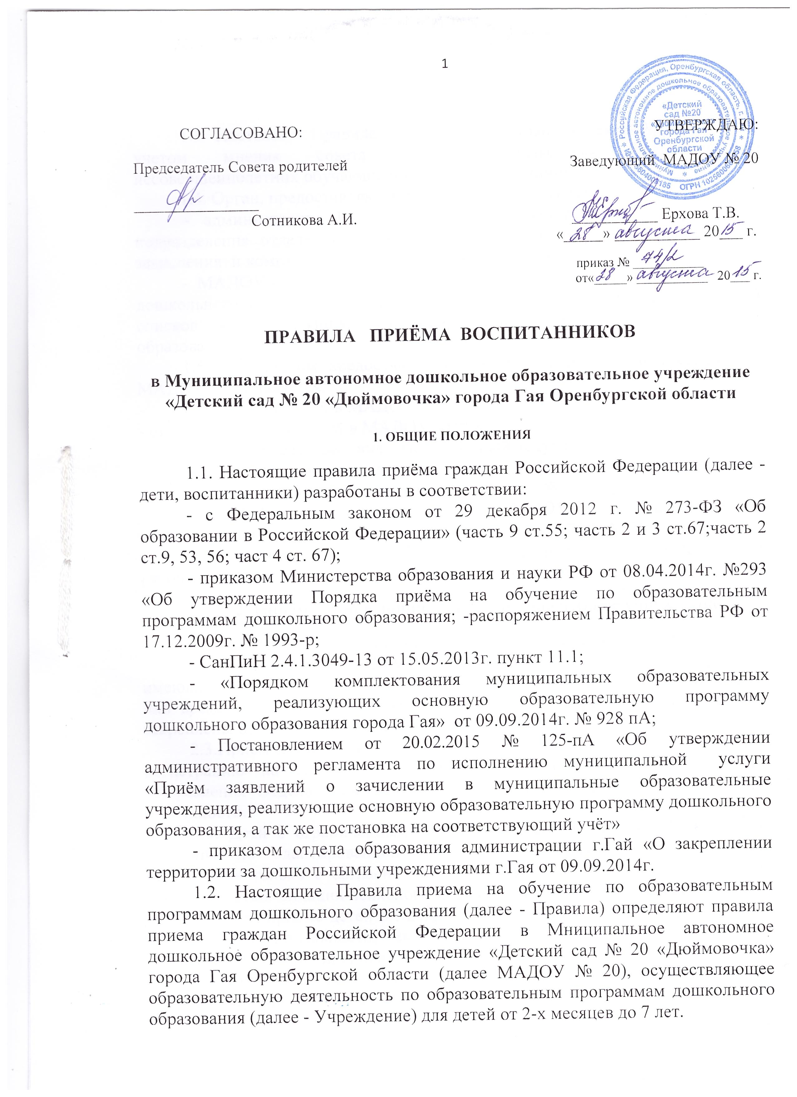 СОГЛАСОВАНО: УТВЕРЖДАЮ:
Председатель Совета родителей Заведующий МАДОУ № 20

________________
Сотникова А.И. ___________ Ерхова Т.В.
«_____» ___________ 20___ г.
приказ № ___________
от«_____» ___________ 20___ г.

ПРАВИЛА ПРИЁМА ВОСПИТАННИКОВ

в Муниципальное автономное дошкольное образовательное учреждение «Детский сад № 20 «Дюймовочка» города Гая Оренбургской области

1. ОБЩИЕ ПОЛОЖЕНИЯ

1.1. Настоящие правила приёма граждан Российской Федерации (далее - дети, воспитанники) разработаны в соответствии:
- с Федеральным законом от 29 декабря 2012 г. № 273-ФЗ «Об образовании в Российской Федерации» (часть 9 ст.55; часть 2 и 3 ст.67;часть 2 ст.9, 53, 56; част 4 ст. 67);
- приказом Министерства образования и науки РФ от 08.04.2014г. №293 «Об утверждении Порядка приёма на обучение по образовательным программам дошкольного образования; -распоряжением Правительства РФ от 17.12.2009г. № 1993-р;
- СанПиН 2.4.1.3049-13 от 15.05.2013г. пункт 11.1;
- «Порядком комплектования муниципальных образовательных учреждений, реализующих основную образовательную программу дошкольного образования города Гая» от 09.09.2014г. № 928 пА;
- Постановлением от 20.02.2015 № 125-пА «Об утверждении административного регламента по исполнению муниципальной услуги «Приём заявлений о зачислении в муниципальные образовательные учреждения, реализующие основную образовательную программу дошкольного образования, а так же постановка на соответствующий учёт»
- приказом отдела образования администрации г.Гай «О закреплении территории за дошкольными учреждениями г.Гая от 09.09.2014г.
1.2. Настоящие Правила приема на обучение по образовательным программам дошкольного образования (далее - Правила) определяют правила приема граждан Российской Федерации в Мниципальное автономное дошкольное образовательное учреждение «Детский сад № 20 «Дюймовочка» города Гая Оренбургской области (далее МАДОУ № 20), осуществляющее образовательную деятельность по образовательным программам дошкольного образования (далее - Учреждение) для детей от 2-х месяцев до 7 лет.
1.3. Настоящие Правила утверждёны руководителем МАДОУ № 20 с учетом мнения совета родителей (законных представителей) несовершеннолетних обучающихся (далее – воспитанников).
1.4. Орган, предоставляющий муниципальную услугу:
- администрация Гайского городского округа в лице структурного подразделения отдела образования, осуществляет постановку на учёт для зачисления и комплектования детей в МАДОУ № 20;
- МАДОУ № 20 реализующее основную образовательную программу дошкольного образования осуществляют зачисление детей на основании списков комплектования и направления предоставленным отделом образования.
1.5. Результатом предоставления муниципальной услуги зачисления в МАДОУ № 20 является:
- зачисление детей в МАДОУ № 20; - отказ в зачислении детей в МАДОУ № 20».
1.6. Срок предоставления муниципальной услуги:
- прием Направлений для зачисления в ДОО осуществляется в течение всего года при наличии свободных мест в МАДОУ № 20;
- приём Заявлений о приеме детей в МАДОУ № 20 осуществляется в течение всего года при наличии свободных мест в МАДОУ № 20;
- зачисление детей в МАДОУ № 20 осуществляется в течение трех рабочих дней после заключения с заявителем Договора об образовании.
2. Приём детей в дошкольное образовательное учреждение
2.1. В МАДОУ № 20 принимаются дети от 2-х месяцев до 7 лет.
2.2. Правила приёма МАДОУ № 20 обеспечивает приём всех граждан, имеющих право на получение дошкольного образования, которые постоянно или временно проживают и зарегистрированы на территории города Гая и закреплены по месту проживания к территории МАДОУ № 20.
2.3.Приём детей граждан, не проживающих и не имеющих постоянную регистрацию на территории города Гая, осуществляется на основании Направления Отдела образования города Гая при наличии мест и отсутствии очерёдности.
2.4. Дети с ограниченными возможностями здоровья принимаются на обучение по адаптированной образовательной программе дошкольного образования только с согласия родителей (законных представителей) и на основании рекомендаций психолого-медико-педагогической комиссии.
2.5. При приёме детей в МАДОУ № 20 не допускаются ограничения по полу, расе, национальности, языку, происхождению, отношению к религии, социальному положению родителей.
2.6. Приём в МАДОУ № 20 осуществляется в течение всего календарного года при наличии свободных мест.
2.7. Единственное основание для отказа в приеме ребенка в МАДОУ № 20 – отсутствие свободных мест.
Временно отказать ребенку в посещении дошкольной организации возможно в следующих случаях:
- отсутствие профилактической прививки от заболевания, по которому сложилась неблагоприятная ситуация в регионе (это должно быть подтверждено документально);
- отсутствие справки врача фтизиатра об отсутствии заболевания туберкулеза, если ребенку не ставилась проба Манту или если он был направлен на консультацию в диспансер.
2.8. В случае отсутствия свободных мест в МАДОУ № 20 родители (законные представители) ребёнка для решения вопроса о его устройстве в другое учреждение обращаются непосредственно в отдел образования администрации г. Гая, исполняющего функции и полномочия Учредителя МАДОУ № 20.
2.9.В случае невозможности предоставления места детям льготной очереди из-за отсутствия свободных мест в МАДОУ № 20, их заявления рассматриваются во внеочередном порядке при комплектовании на будущий учебный год.
2.10. Основанием для приёма будущих воспитанников в МАДОУ № 20 являются:
- список детей на зачисление, утверждённый специалистом Отдела образования, назначенным приказом начальника Отдела образования;
- Направление на право зачисления ребёнка в Учреждение;
- Для зачисления в МАДОУ № 20 необходимо:
- заявление родителей (законных представителей) по форме;
- документ, удостоверяющий личность заявителя;
- оригинал и ксерокопия свидетельства о рождении ребёнка или документ, подтверждающий родство заявителя (или законность представления прав ребенка);
- свидетельство о регистрации ребенка по месту жительства или по месту пребывания или документ, содержащий сведения о регистрации ребенка по месту жительства или по месту пребывания;
- родители (законные представители) детей, являющихся иностранными гражданами или лицами без гражданства, дополнительно предъявляют документ, подтверждающий родство заявителя (или законность представления прав ребенка), и документ, подтверждающий право заявителя на пребывание в Российской Федерации.
Иностранные граждане и лица без гражданства все документы представляют на русском языке или вместе с заверенным в установленном порядке переводом на русский язык.
- медицинское заключение;
- рекомендации психолого-медико-педагогической комиссии (для детей с ограниченными возможностями здоровья).
Требование представления иных документов для приёма детей в МАДОУ № 20 в части, не урегулированной законодательством об образовании, не допускается.
2.11. Приём заявлений для постановки на учет для зачисления в МАДОУ № 20 и зачисления в МАДОУ № 20 осуществляется специалистом по приему заявлений в установленном месте приема заявлений.
2.12. Если все документы оформлены правильно, специалист МАДОУ № 20 регистрирует Заявление в установленном порядке.
2.13.Результат административной процедуры:
- регистрация заявления.
Срок выполнения административной процедуры - 10-15 минут.
Ответственное должностное лицо - специалист МАДОУ № 20, ответственный за приём документов.
- отказ в регистрации документов (в случае отсутствия Направления в МАДОУ № 20 и сроков предоставления Направления)
2.14. Принятие решения о зачислении в МАДОУ № 20
Основания для отказа в зачислении:
- отсутствие Направления в МАДОУ № 20;
- отсутствие свободных мест в МАДОУ № 20;
- несоответствие возраста ребенка комплектуемым возрастным группам;
- возраст ребенка более 7 лет или менее 2 месяцев;
- наличие медицинских противопоказаний.
2.15. Родители (законные представители) детей, являющихся иностранными гражданами или лицами без гражданства, дополнительно предъявляют документ, подтверждающий родство заявителя (или законность представления прав ребёнка), и документ, подтверждающий право заявителя на пребывание в Российской Федерации. Иностранные граждане и лица без гражданства все документы представляют на русском языке или вместе с заверенным в установленном порядке переводом на русский язык.
2.16. Копии предъявляемых при приёме документов хранятся в образовательном Учреждении на время обучения ребёнка.
2.17. Наполняемость определяется согласно требованиям СанПиН 2.4.1.3049-13.
3. Оформление образовательных отношений
3.1. При приёме ребёнка в дошкольное учреждение между руководителем МАДОУ № 20 и родителем (законным представителем) в обязательном порядке заключается договор об образовании в двух экземплярах с выдачей одного экземпляра договора родителям (законным представителям).
Ребёнок считается принятым в МАДОУ № 20 с момента подписания договора об образовании между МАДОУ № 20 и родителями (законными представителями) ребёнка.
Заявление о приеме в МАДОУ № 20 и прилагаемые к нему документы, представленные родителями (законными представителями) детей, регистрируются руководителем или уполномоченным им должностным лицом, ответственным за прием документов, в Журнале приема заявлений о приеме в Учреждение. После регистрации заявления родителям (законным представителям) детей выдается расписка в получении документов, содержащая информацию о регистрационном номере заявления о приеме ребенка в МАДОУ № 20 перечне представленных документов. Расписка заверяется подписью должностного лица МАДОУ № 20, ответственного за прием документов, и печатью Учреждения.
Руководитель МАДОУ № 20 оформляет распорядительный акт о зачислении и предоставляет его в отдел образования вместе с отрывным корешком Направления, после чего специалист отдела образования ответственный за электронную очередь производит снятие детей с учета электронной очереди со статусом «принято решение о зачислении».
3.2. На каждого ребёнка, зачисленного в МАДОУ № 20, заводится личное дело, в котором хранятся все сданные документы.
3.3. Договор об образовании может быть расторгнут в следующих случаях:
- в связи с получением образования (завершением обучения);
- по инициативе обучающегося или родителей (законных представителей) несовершеннолетнего обучающегося, в том числе в случае перевода обучающегося для продолжения освоения образовательной программы в другую организацию, осуществляющую образовательную деятельность;
- по инициативе организации, осуществляющей образовательную деятельность, в случае установления нарушения порядка приема в образовательную организацию, повлекшего по вине обучающегося его незаконное зачисление в образовательную организацию;
- по обстоятельствам, не зависящим от воли обучающегося или родителей (законных представителей) несовершеннолетнего обучающегося и организации, осуществляющей образовательную деятельность, в том числе в случаях ликвидации организации, осуществляющей образовательную деятельность.
3.4. Отчисление детей оформляется приказом.
3.5. О расторжении договора родители (законные представители) письменно уведомляются руководителем МАДОУ № 20 не менее чем за 10 дней до предполагаемой даты отчисления. Уведомление не требуется в случае расторжения договора по заявлению родителей (законных представителей).
3.6. .Ознакомление родителей (законных представителей) ребенка, в том числе через информационные системы общего пользования, с Уставом МАДОУ № 20, лицензией на право ведения образовательной деятельности, основными образовательными программами, реализуемыми в МАДОУ № 20 и другими документами, регламентирующими организацию образовательного процесса в МАДОУ № 20 фиксируется в заявлении о приеме и заверяется личной подписью родителей (законных представителей) ребенка.
3.7.Подписью родителей (законных представителей) ребенка фиксируется также согласие на обработку их персональных данных и персональных данных ребенка в порядке, установленном законодательством Российской Федерации, а также согласие на использование фото - и видеоизображений воспитанника.
3.8.Тестирование детей при приёме их в дошкольное учреждение, переводе в следующую возрастную группу, не проводится.
3.9. Установление взимаемой платы с родителей (законных представителей) за присмотр и уход детей в МАДОУ № 20 производится в соответствии с действующим законодательством Российской Федерации.
3.10. Размер платы за присмотр и уход ребёнка в МАДОУ № 20 устанавливается Учредителем.
3.11. За ребёнком сохраняется место в МАДОУ № 20 на время его болезни, карантина, на время прохождения санаторно-курортного лечения, на летний период и на время отпуска родителей, сроком до 75 дней.
После перенесённого заболевания, а также отсутствия ребёнка более 5 дней, детей принимают в МАДОУ № 20 только при наличии справки участкового врача-педиатра с указанием диагноза, длительности заболевания, сведений об отсутствии контакта с инфекционными больными, а также рекомендаций по индивидуальному режиму ребёнка на первые дни посещения детского сада.

